Міністерство освіти і науки України

Національний університет «Львівська політехніка»

Інститут комп’ютерних наук та інформаційних технологій

Кафедра ІТВС

Лабораторна робота №3

З дисципліни:

«Технологія програмування та створення програмних продуктів»

На тему:

«Створення форми у Visual Studio 2017 (C++)»

Варіант 9

Виконала:

Ст. гр. ТПС-ІТВС - 404

Дмитрик Зоряна

Прийняв:

Ковальчук А. М.

Львів 2019

**Лабораторна робота N 3.**

Назва : **Робота з масивами символів у Visual Studio 2017 (C++).**

Мета : Ознайомлення з методом роботи з масивами символів у

Visual Studio 2017 (C++).

Завдання: Заданий рядок, що складається iз слiв, роздiлених пропусками:

знайти кiлькостi однакових слiв у рядку;

Код:

#pragma once

#include <vector>

#include <msclr\marshal_cppstd.h>

namespace Project3 {

using namespace System;

using namespace System::ComponentModel;

using namespace System::Collections;

using namespace System::Windows::Forms;

using namespace System::Data;

using namespace System::Drawing;

/// <summary>

/// Сводка для MyForm

/// </summary>

public ref class MyForm : public System::Windows::Forms::Form

{

public:

MyForm(void)

{

InitializeComponent();

//

//TODO: добавьте код конструктора

//

}

protected:

/// <summary>

/// Освободить все используемые ресурсы.

/// </summary>

~MyForm()

{

if (components)

{

delete components;

}

}

private: System::Windows::Forms::TextBox^ textBox1;

protected:

private: System::Windows::Forms::TextBox^ textBox4;

private: System::Windows::Forms::Label^ label1;

private: System::Windows::Forms::Label^ label4;

private: System::Windows::Forms::Button^ button1;

private:

/// <summary>

/// Обязательная переменная конструктора.

/// </summary>

System::ComponentModel::Container ^components;

#pragma region Windows Form Designer generated code

/// <summary>

/// Требуемый метод для поддержки конструктора — не изменяйте

/// содержимое этого метода с помощью редактора кода.

/// </summary>

void InitializeComponent(void)

{

this->textBox1 = (gcnew System::Windows::Forms::TextBox());

this->textBox4 = (gcnew System::Windows::Forms::TextBox());

this->label1 = (gcnew System::Windows::Forms::Label());

this->label4 = (gcnew System::Windows::Forms::Label());

this->button1 = (gcnew System::Windows::Forms::Button());

this->SuspendLayout();

//

// textBox1

//

this->textBox1->Location = System::Drawing::Point(133, 29);

this->textBox1->Margin = System::Windows::Forms::Padding(2);

this->textBox1->Name = L"textBox1";

this->textBox1->Size = System::Drawing::Size(235, 20);

this->textBox1->TabIndex = 0;

//

// textBox4

//

this->textBox4->Location = System::Drawing::Point(196, 148);

this->textBox4->Margin = System::Windows::Forms::Padding(2);

this->textBox4->Name = L"textBox4";

this->textBox4->ReadOnly = true;

this->textBox4->Size = System::Drawing::Size(251, 20);

this->textBox4->TabIndex = 3;

//

// label1

//

this->label1->AutoSize = true;

this->label1->Location = System::Drawing::Point(60, 32);

this->label1->Margin = System::Windows::Forms::Padding(2, 0, 2, 0);

this->label1->Name = L"label1";

this->label1->Size = System::Drawing::Size(37, 13);

this->label1->TabIndex = 4;

this->label1->Text = L"Текст";

//

// label4

//

this->label4->AutoSize = true;

this->label4->Location = System::Drawing::Point(60, 151);

this->label4->Margin = System::Windows::Forms::Padding(2, 0, 2, 0);

this->label4->Name = L"label4";

this->label4->Size = System::Drawing::Size(132, 13);

this->label4->TabIndex = 7;

this->label4->Text = L"Кількість однакових слів";

this->label4->Click += gcnew System::EventHandler(this, &MyForm::label4_Click);

//

// button1

//

this->button1->Location = System::Drawing::Point(196, 197);

this->button1->Margin = System::Windows::Forms::Padding(2);

this->button1->Name = L"button1";

this->button1->Size = System::Drawing::Size(75, 19);

this->button1->TabIndex = 8;

this->button1->Text = L"Порахувати";

this->button1->UseVisualStyleBackColor = true;

this->button1->Click += gcnew System::EventHandler(this, &MyForm::button1_Click);

//

// MyForm

//

this->AutoScaleDimensions = System::Drawing::SizeF(6, 13);

this->AutoScaleMode = System::Windows::Forms::AutoScaleMode::Font;

this->ClientSize = System::Drawing::Size(685, 337);

this->Controls->Add(this->button1);

this->Controls->Add(this->label4);

this->Controls->Add(this->label1);

this->Controls->Add(this->textBox4);

this->Controls->Add(this->textBox1);

this->Margin = System::Windows::Forms::Padding(2);

this->Name = L"MyForm";

this->Text = L"Ostap Vakh";

this->ResumeLayout(false);

this->PerformLayout();

}

#pragma endregion

private: System::Void button1_Click(System::Object^ sender, System::EventArgs^ e) {

msclr::interop::marshal_context context;

System::String^ text = System::Convert::ToString(textBox1->Text);

String^ new_arr;

array<wchar_t> ^id = { ' ' };

std::vector<std::string> words;

std::vector<int> numb_words;

array<String^> ^StringArray = text->Split(id);

for each(String^ word in StringArray) {

std::string word_2 = context.marshal_as<std::string>(word);

int resp = check_word(words, word_2);

if (resp != -1) {

numb_words[resp]++;

}

else {

numb_words.push_back(1);

words.push_back(word_2);

}

}

std::string result = "";

for (int i = 0; i < words.size(); i++) {

std::string number = context.marshal_as<std::string>(System::Convert::ToString(numb_words[i]));

result += words[i] + " - " + number + ", ";

}

textBox4->Text = context.marshal_as<String^>(result);

}

int check_word(std::vector<std::string> words, std::string word) {

for (int i = 0; i < words.size(); i++) {

if (word == words[i]) {

return i;

}

}

return -1;

}

private: System::Void label4_Click(System::Object^ sender, System::EventArgs^ e) {

}

};

}

Результат виконання:

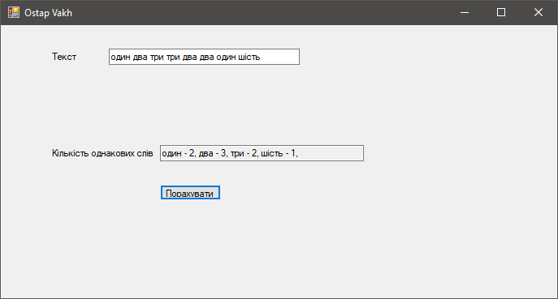

Висновок: на цій лабораторній роботі я навчилася працювати з масивами і в результаті виконання роботи було створено програму, яка рахує кількість однакових слів у заданому рядку.